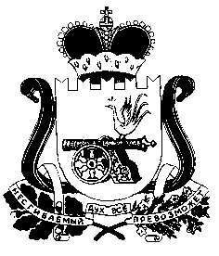
АДМИНИСТРАЦИЯ МУНИЦИПАЛЬНОГО ОБРАЗОВАНИЯ
«НОВОДУГИНСКИЙ РАЙОН» СМОЛЕНСКОЙ ОБЛАСТИ

П О С Т А Н О В Л Е Н И Е

от 22.01.2018 № 7

Об утверждении проекта межевания территории в с. Новодугино, Новодугинского района, Смоленской области ограниченной, землями государственной собственности под объекты коммунального обслуживания, расположенные по адресу: Смоленская область, Новодугинский район с. Новодугино

В соответствии с Федеральным законом от 06.10.2003 № 131-ФЗ «Об общих принципах организации местного самоуправления в Российской Федерации», ст. 46 Градостроительного кодекса Российской Федерации, руководствуясь Уставом муниципального образования «Новодугинский район» Смоленской области (новая редакция) и рассмотрев Протокол публичных слушаний от 10.01.2018

Администрация муниципального образования «Новодугинский район» Смоленской области п о с т а н о в л я е т:

- Утвердить проект межевания территории в с. Новодугино, Новодугинского района, Смоленской области ограниченной, землями государственной собственности под объекты коммунального обслуживания, расположенные по адресу: Смоленская область, Новодугинский район, с. Новодугино.
- Настоящее постановление опубликовать в Новодугинской районной газете «Сельские зори» и разместить на официальном сайте Администрации муниципального образования «Новодугинский район» Смоленской области в сети «Интернет».
- Настоящее постановление вступает в силу со дня его опубликования в районной газете «Сельские зори».
- Контроль за исполнением настоящего постановления возложить на заместителя Главы муниципального образования «Новодугинский район» Смоленской области В.В. Иванова.

Глава муниципального образования
«Новодугинский район»
Смоленской области В.В. Соколов

